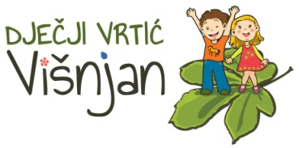
06.05.-10.05.2024. | PONEDJELJAK | UTORAK | SRIJEDA | ČETVRTAK | PETAK
ZAJUTRAK | marmelada, maslac,  kruh,  mlijeko | mliječni namaz,  kruh,  kakao | šunka-sir,  kruh,  kakao | med,  maslac,  mlijeko,  kruh | kukuruzne  pahuljice,  mlijeko
DORUČAK | voće | voće | voće | voće | voće
RUČAK | palenta s junećim gulašom,  kupus salata,  kruh,  čaj | juha od graška,  pohani pileći file,  pire, kruh,  limunada | juneći rižoto,  salata od rajčice i krastavaca,  kruh,  čaj | juha od rajčice,  polpeta od tune,  krumpir-brokula,  kruh,  limunada | maneštra bobići,  kruh,  čaj,  kolač
UŽINA | puding | miješano voće | običan jogurt,  čajni kolutići | voćni jogurt | miješano voće

Napomena: Dječji vrtić zadržava pravo izmjene/dopune jelovnika

